TEORIE PIATRA CRAIULUI
C.A. TEMERARII
2015

- Unde se afla Masivul Piatra Craiului?
- In sud-estul Carpatilor Meridionali, dar apartin Carpatilor Orientali gasindu-se in sud-vesul acestora;
- In nord-vestul Carpatilor Orientali, dar apartin Carpatilor Meridionali gasindu-se in nord-estul acestora;
- In sud-vestul Carpatilor Orientali, dar apartin Carpatilor Meridionali, gasindu-se in nord-estul acestora.

- Ce reprezinta Marele Grohotis?
- O stanca de alpinism de 4 km;
- O pânză de pietre instabile de 4 km;
- O atractie turistica.
- Flora Pietrei Craiului este foarte bogata, continand 89 de specii. Specifica acestei zone este:
- Garofita Pietrei Craiului;
- Capra Neagra;
- Florea de Colt.
- Dambovicioara, cel mai important afluent al Dambovitei din arealul montan al Masivului Piatra Craiului, izvoraste de pe...
- Versantul sudic al Pietrei Craiului;
- Versantul sudic al Vf. La Om;
- Versantul vestic al Vf. Padina Popii.

- Craiul este..
- este o „lama” taioasa si abrupta de roci sedimentare, in special roci calcaroase;
- este o „lama” taioasa si abrupta de roci calcaroase, in special de granit;
- este o „lama” taioasa de roci argiloase, in special de roci calcaroase.

- Care sunt cele mai importante fenomene carstice din Piatra Craiului?
- Barajul Pecineagu si Barajul Satic;
- Cheile Dambovicioarei si Pestera Dambovicioarei;
- Cheile Dambovitei si Pestera Ursilor.
- Care este temperatura medie anuala a Masivului Pietrei Craiului?
- 2-3°C.;
- -2°C;
- 0 grade C.
- Care este altitudinea vf. La Om?
- 2,230 m;
- 2,238 m;
- 2,239 m.
- Care este diferenta dintre varfurile Omu si La Om?
- Sunt unul si acelasi varf
- Varful Omu se afla in Piatra Craiului si La Om in Bucegi
- Varful Omu se afla in Bucegi si La Om in Piatra Craiului
- Ce refugii se afla in Masiul Piatra Craiului?
- Refugiul Diana si Saua Tiganesti;
- Refugiul Diana si Saua Batrana;
- Refugiul Grind si Diana
- Ce inaltime are varful Piatra Mica?
- 1,816 m;
- 1,810 m;
- 1,918 m.
- Piatra Craiului este populata de:
- Rasi, Capre Negre, Vulpea;
- Rasi, Ursi, Caprioare;
- Rasi, Capre Negre, Zimbri.
- Ce inaltime are varful Ascutit?
- 2,152 m;
- 2,151 m;
- 2,150 m.
- In ce an a fost reconstruit Refugiul Diana?
- 1988;
- 1999;
- 1983.
- La ce altitudine se afla Cabana Curmatura?
- 1,460 m;
- 1,470 m;
- 1,450 m.
- Cate tipuri de berze se intalnesc in Masivul Piatra Craiului?
- Barza Alba si Barza Gri
- Barza Alba si Barza Neagra
- Barza Neagra si Barza Fumurie
- Cate trasee de alpinism exista in Prapastiile Zarnestiului?
- Intre 150 si 200
- Intre 200 si 250
- Peste 200
- Dintre acestea fac parte si traseele:
- Visu lu tataie, Transexual, Super Glue si Micron
- Hugh, Hercule, Peretele Urlatorii Mari si Valea Comorilor
- Crux, Pitiu, Italy si 23 August
- Cum il chema pe ciobanul care a fost ales la tron de catre Maretul in legenda Pietrei Craiului?
- Crenguta
- Bradut
- Alunica
- Din ce grupa a Carpatilor face parte Piatra Craiului?
- Aflat la sud-vestul Carpatilor Orientali, dar aparține lanțului Carpatilor Meridionali, găsindu-se în nord-estul acestora.
- Aflat la sud-vestul Carpaților Occidentali, dar aparține lanțului Carpatilor Meridionali, găsindu-se în nord-estul acestora.
- Aflat la sud-vestul Carpatilor Orientali, dar aparține lanțului Carpatilor Meridionali, găsindu-se în nord-vestul acestora.
- Ce suprafata aproximativa are Piatra Craiului?
- ~250 km²
- ~ 200 km²
- ~150 km²
- Ce grupe montane inconjoara Craiul?
- M-tii. Leaota, Bucegi, Iezer-Papusa, Fagaras.
- M-tii. Bucegi, Parang, Retezat, Apuseni
- M-tii. Iezer – Papusa, Maramuresului, Fagaras
- Care dintre urmatoarele monumente se afla in Piatra Craiului?
- Situl arheologic de la Arsura
- Vestigiile fostei manastiri „Sf Sava”
- Zidul lui Dumnezeu
- Ce denumire mai poarta Piatra Craiului?
- Corabia de Piatra
- Muntele Florii fara Seaman
- Creasta Garofitei
- La ce altitudine se afla Cabana Plaiul Foii?
- 890 m
- 900 m
- 849 m
- In ce an a fost infintat Parcul National Piatra Craiului?
- 1970
- 1971
- 1972
- Ce lungimea are creasta acestui masiv?
- 27 km
- 21 km
- 25 km
- Ce inaltime are varful Pietricicia?
- 1764 m
- 1760 m
- 1862 m
- In ce an a fost descoperita Garofita Pietrei Craiului?
- 1854
- 1853
- 1953
- Cate trasee turistice gasim in Piatra Craiului?
- 31
- 23
- 33
- Ce floare se afla in imagine?
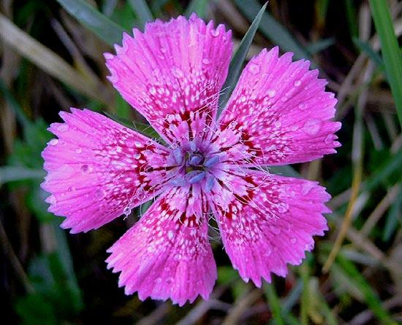
- Angelica
- Sangele Voinicului
- Garofita Pietrei Craiului
- Ce Monument se afla in imagine?
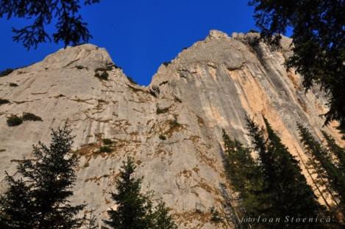
- Zidul lui Dumnezeu
- Traseul de alpinism Super Glue
- Stanca pe care sunt asezate ruinele cetatii Oratea

- Ce animal se afla in poza?
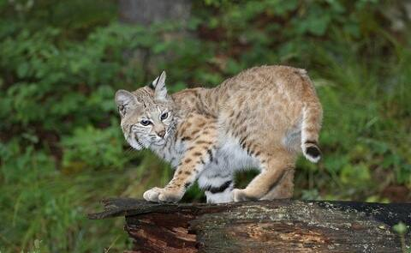
- Pui de leu
- Pui de ras
- Pui de pisica
- In aceasta poza se afla:
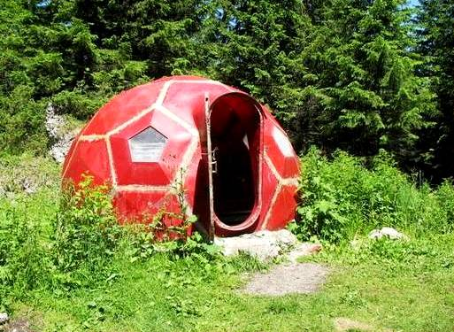

a) Refugiul Ascutit
b) Refugiul Grind
c) Refugiul Diana

- Ce varf se afla in imagine?

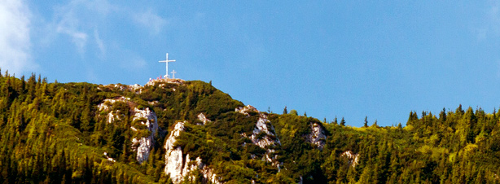

- Vf. Piatra Mica
- Vf. Piatra Mare
- Vf. Ascutit
- Ce cabana se afla in imagine?
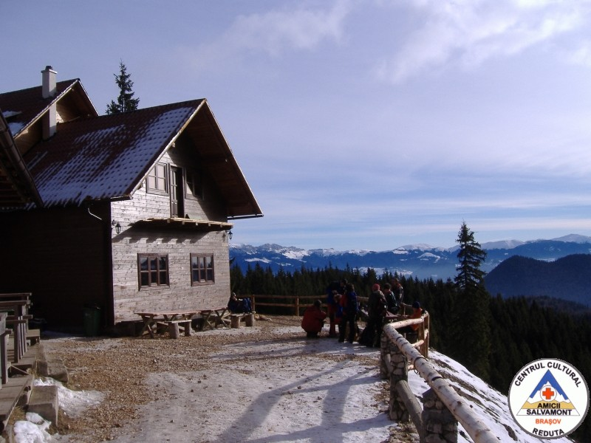
- Cabana Pietricica
- Cabana Curmatura
- Cabana Raulului

- Ce reprezinta poza de mai jos?

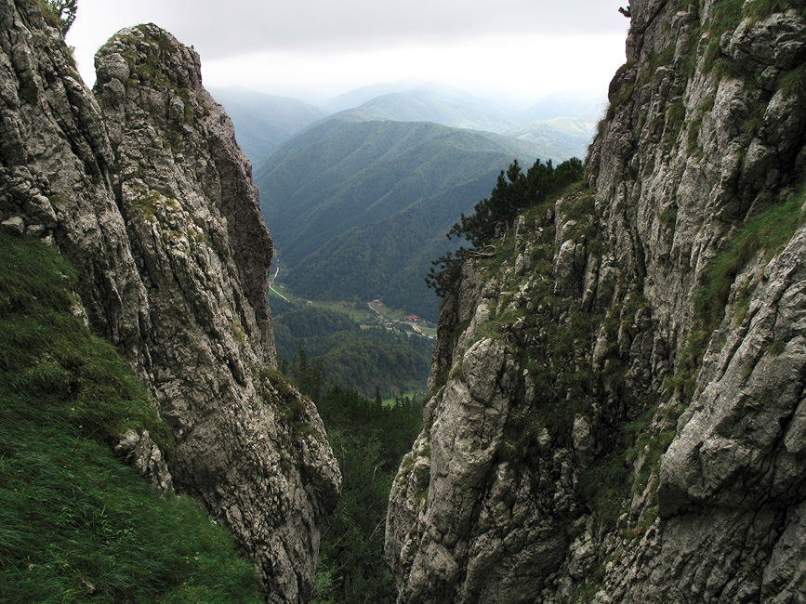
- Crapatura
- Jepii Mici
- Strunga Dracului
- Cum se numeste zona de mai jos?
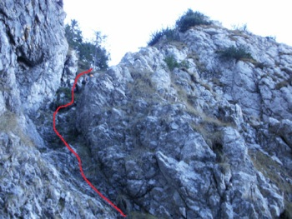
- Nu are un nume
- La Lanturi
- Alpinism
- Cum se numeste animalul din poza?
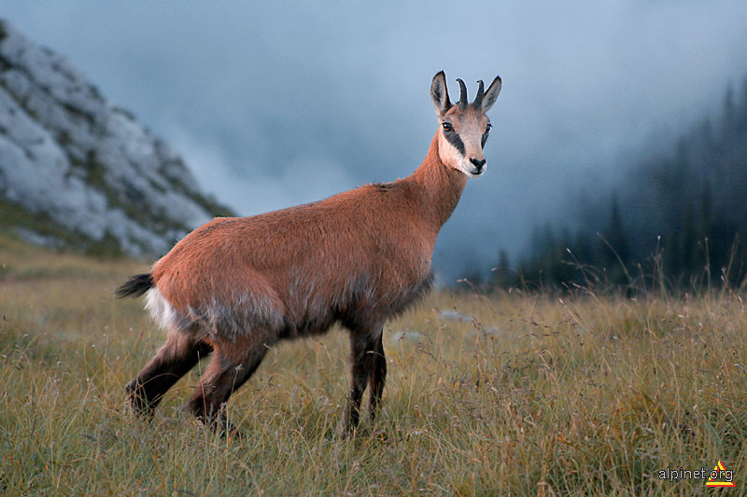
- Capra neagra
- Vulpe
- Ras
- Cum se numeste pasarea din imagine?
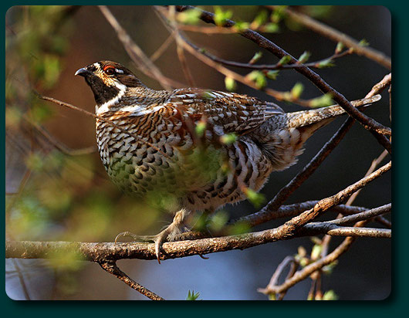
- Cristel-de-camp
- Stancuta
- Ierunca

